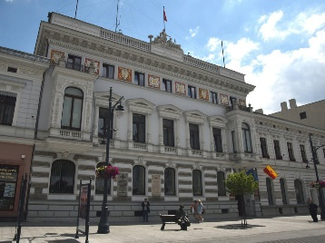**Informacja o zadaniach Łódzkiego   
Urzędu Wojewódzkiego w Łodzi w tekście łatwym do czytania i zrozumienia**

To jest Łódzki Urząd Wojewódzki w Łodzi

Łódzki Urząd Wojewódzki w Łodzi jest na Piotrkowskiej 104

Łódzki Urząd Wojewódzki w Łodzi

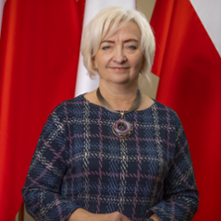Zajmujemy się zadaniami wojewody, który jest przedstawicielem polskiego rządu  
w województwie łódzkim

Wojewodą Łódzkim jest pani Dorota Ryl

Wojewoda Łódzki

W pracy wojewodzie pomagają zastępcy.

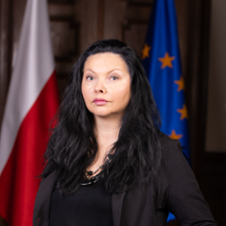Wicewojewoda to zastępca.

Dyrektor Generalny kieruje pracą Urzędu.

Dyrektor Generalny  
 Aleksandra Sowińska-Banaszkiewicz

W Urzędzie przede wszystkim

• złożysz podanie o nadanie obywatelstwa polskiego,

• potwierdzisz podpis, czyli profil zaufany,

• złożysz wniosek o paszport,

• uzyskasz informację o świadczeniach rodzinnych i wychowawczych, jeśli jeden z rodziców   
 pracuje poza Polską w niektórych krajach Europy,

• złożysz wniosek, jeśli w wyniku złego leczenia powstała szkoda lub ktoś bliski zmarł  
 z tego powodu,

• kontrolujemy inne jednostki i sprawdzamy dokumenty prawne,

• planujemy i realizujemy budżet Wojewody,

• można załatwić sprawy odszkodowań jak będzie susza, przymrozek lub gradobicie,

• załatwisz sprawy gruntów i budynków,

• zajmujemy się sprawami rodziny, pracy i kultury,

• obsługujemy numer 112,

• zajmujemy się zatrudnieniem w Urzędzie i sprawami archiwalnymi,

• prowadzimy sprawy związane z podziałem terenów,

• zajmujemy się obsługą informatyczną i budynkami Urzędu,

• prowadzimy sprawy związane z ochroną zwierząt i lasów,

• zajmujemy się organizacją uroczystości państwowych w województwie łódzkim,

• prowadzimy badania i sprawdzamy dokumenty medyczne,

• prowadzimy sprawy cudzoziemców mieszkających w województwie łódzkim.

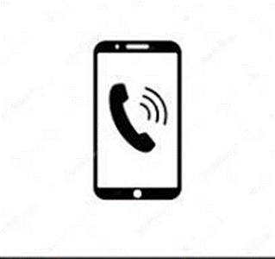**Łódzki Urząd Wojewódzki w Łodzi**  
ul. Piotrkowska 104, 90-926 Łódź  
tel.: (+48) 42 664-10-00, 42 664-10-01   
NIP: 725-10-28-465  
REGON: 004 308 002

Email: [kancelaria@lodz.uw.gov.pl](mailto:kancelaria@lodz.uw.gov.pl)

ePUAP: <https://epuap.gov.pl/wps/myportal/strefa-klienta/katalog-spraw/opis-uslugi/pismo-ogolne-do-urzedu/lodzuw>

**Godziny pracy:**

* pn, śr, czw, pt: 8.00-16.00
* wt: 9.00-17.00

**Godziny pracy Kasy Łódzkiego Urzędu Wojewódzkiego:**

* pon., śr., czw., pt.: 8:30-10:30 i 13:00-15:00
* wt.: 9:00-10:30 i 13:00-15:00
* w dniu 24 grudnia (pracujący): 9:00-10:30
* w ostatnim dniu roboczym roku: kasa nieczynna

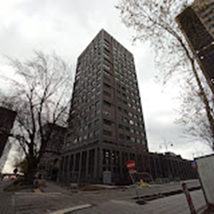**Wydział Spraw Obywatelskich i Cudzoziemców**

ul. Piotrkowska 103  
90-425 Łódź  
   
e-mail: [so@lodz.uw.gov.pl](mailto:so@lodz.uw.gov.pl)   
tel.: (+48) 42 664-17-04   
fax: (+48) 42 664-17-03

Wydział Spraw Obywatelskich i Cudzoziemców

**Infolinie**

• Infolinia w sprawach polskich paszportów: (+48) 42 664-17-00 w godzinach 8.00-15.45  
• Infolinia w sprawach cudzoziemców: (+48) 42 664-17-97 w godzinach 8:00-16:00  
• e-mail w sprawach paszportowych: [paszporty@lodz.uw.gov.pl](mailto:paszporty@lodz.uw.gov.pl)    
• e-mail w sprawach cudzoziemców: [callcenter@lodz.uw.gov.pl](mailto:callcenter@lodz.uw.gov.pl)  
• W sprawach dot. cudzoziemców – w celu weryfikacji treści prosimy podać imię, nazwisko,   
 datę urodzenia oraz nr paszportu.

**Gdzie mogę złożyć wniosek o wydanie paszportu i czy muszę się wcześniej umówić?anie paszportu i czy muszę się**

* 1. Wydział Spraw Obywatelskich i Cudzoziemców Łódzkiego Urzędu Wojewódzkiego w Łodzi,  
     ul. Traugutta 25, 90-113 Łódź
  2. Punkt Obsługi Klienta w **Piotrkowie Trybunalskim**,  
     ul. Szkolna 28, piętro I, pok. 147 i 148, 97-300 Piotrków Trybunalski
  3. Punkt Obsługi Klienta w **Sieradzu**  
     Pl. Wojewódzki 3, 98-200 Sieradz
  4. Punkt Obsługi Klienta w **Skierniewicach**  
     ul. Jagiellońska 29, 96-100 Skierniewice
  5. Terenowy Punkt Paszportowy w **Kutnie** Plac Marszałka Józefa Piłsudskiego 18, 99-300 Kutno
  6. Terenowy Punkt Paszportowy w **Bełchatowie** ul. Czapliniecka 96, 97-400 Bełchatów
  7. Terenowy Punkt Paszportowy w **Tomaszowie Mazowiecki** ul. Polskiej Organizacji Wojskowej 10/16, 97-200 Tomaszów Mazowiecki
  8. Terenowy Punkt Paszportowy w **Radomsku** Leszka Czarnego 22, 97-500 Radomsko

**Godziny przyjęć na stronie urzędu**